C程序设计实验报告（八）
班级: 07409 姓名： 李劼 学号: 071202 班内编号: 07
- 纲目
- 实验目的
- 实验准备
每个实验题目的算法NS图
- 实验总结：
  - 实验题目所遇到的问题及解决办法
  - 实验后的感想及收获
  - 实验后待解决问题，希望解决的问题

- 正文
- 实验目的
  - 练习使用递归算法编程。
- 实验准备
实验题目的算法NS图(2，5，6)
第5题：求给定个数的十进制数的二进制形式的位数

输入要转换的整数个数n
循环n次读入n个十进制整数
第一次循环打印提示
打印getDigit（num）
1~n-1次循环打印“，”
最后一次循环后换行
getDigit（num）
Num/2 == 0
True | False
return 1 | return _getDigit(num/2)+1

验证：
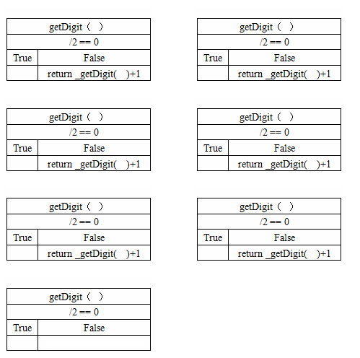

第7题：求两个数的最大公约数

读入两个数
将较大数存于max，另一个min
调用函数GCD(max, min)
打印

GCD(max, min)
if (x%y == 0)
True | False
return y | return _gcd(y, x%y)
验证：

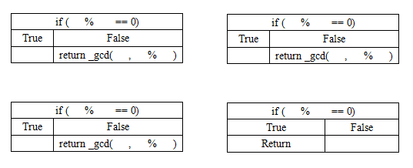

第9题：用递归算法将二进制转化成十进制
读入二进制数
调用自函数_convert(x)转换

if ( x/10 = = 0)
False | True
return x; | return _convert(x/10)*2+x%10

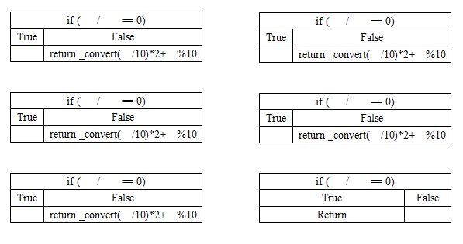
第10题：将素数分解成质因子并打印出来

读入判断范围
for (num=下界 num<=上界; num++)
_primFact(num);//调用子函数
换行
primFact(int x)
for (i=2; i<=x; i++)分解出一个最小质因子
 | if (x%i==0)
 | True | False
 | printf ("%d*",i)
 | return _primFact(x/i)

- 实验总结
- 实验题目所遇到的问题及解决办法
 | 问题 | 解决思路 | 遇到的问题 | 最后解决办法
第5题 | 求给定个数的十进制数的二进制形式的位数 | 除以2去除一位后判断除后数字的位数 | 如何进行打印 | 逐个读入，逐个处理，逐个打印
第7题 | 求两个数的最大公约数 | 辗转相除 | —— | ——
第9题 | 用递归算法将二进制转化成十进制 | 见NS图
第10题 | 将素数分解成质因子并打印出来 | 先分解出一个最小的质因子再继续分解

- 实验后的感想及收获
锻炼用递归思维解决问题
充分体会画NS图的艰辛…
- 实验后待解决问题，希望解决问题
暂无

